**Государственное автономное профессиональное образовательное учреждение Самарской области**

**«САМАРСКИЙ КОЛЛЕДЖ СЕРВИСА ПРОИЗВОДСТВЕННОГО ОБОРУДОВАНИЯ ИМЕНИ ГЕРОЯ РОССИЙСКОЙ ФЕДЕРАЦИИ Е.В. ЗОЛОТУХИНА» (ГАПОУ СКСПО)**

Кроссворд ко дню космонавтики «Мы дружим и созидаем. И в космосе мир утверждаем!».

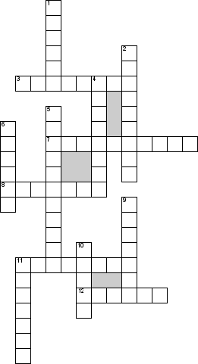

**По горизонтали**

**3. *Снаряжение, предназначенное для изоляции человека от внешней среды.***

***7. Первый корабль, прилетевший на Луну*** [***https://ru.wikipedia.org/***](https://ru.wikipedia.org/)

***8. Конструктор Востока – серии***[***советских***](https://ru.wikipedia.org/wiki/%D0%A1%D0%BE%D1%8E%D0%B7_%D0%A1%D0%BE%D0%B2%D0%B5%D1%82%D1%81%D0%BA%D0%B8%D1%85_%D0%A1%D0%BE%D1%86%D0%B8%D0%B0%D0%BB%D0%B8%D1%81%D1%82%D0%B8%D1%87%D0%B5%D1%81%D0%BA%D0%B8%D1%85_%D0%A0%D0%B5%D1%81%D0%BF%D1%83%D0%B1%D0%BB%D0%B8%D0%BA)[***космических кораблей***](https://ru.wikipedia.org/wiki/%D0%9F%D0%B8%D0%BB%D0%BE%D1%82%D0%B8%D1%80%D1%83%D0%B5%D0%BC%D1%8B%D0%B9_%D0%BA%D0%BE%D1%81%D0%BC%D0%B8%D1%87%D0%B5%D1%81%D0%BA%D0%B8%D0%B9_%D0%BA%D0%BE%D1%80%D0%B0%D0%B1%D0%BB%D1%8C)***, предназначенных для***[***пилотируемых полётов***](https://ru.wikipedia.org/wiki/%D0%9F%D0%B8%D0%BB%D0%BE%D1%82%D0%B8%D1%80%D1%83%D0%B5%D0%BC%D1%8B%D0%B9_%D0%BA%D0%BE%D1%81%D0%BC%D0%B8%D1%87%D0%B5%D1%81%D0%BA%D0%B8%D0%B9_%D0%BF%D0%BE%D0%BB%D1%91%D1%82)***по***[***околоземной***](https://ru.wikipedia.org/wiki/%D0%97%D0%B5%D0%BC%D0%BB%D1%8F)[***орбите***](https://ru.wikipedia.org/wiki/%D0%9E%D1%80%D0%B1%D0%B8%D1%82%D0%B0)[***https://bigenc.ru/technology_and_technique/text/1929970***](https://bigenc.ru/technology_and_technique/text/1929970)

***11. Космодром в Казахстане***

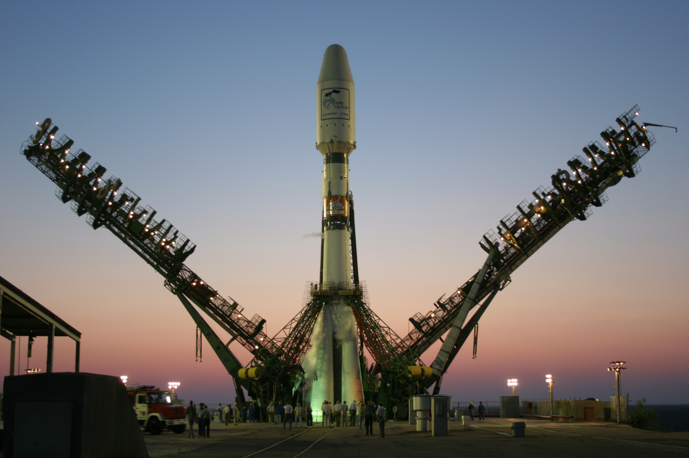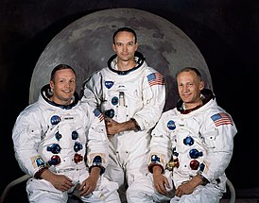

***12. Первый человек в мире, вышедший в открытый космос****.*

**По вертикали**

1. ***Летательный аппарат, двигающийся в пространстве за счёт действия реактивной тяги, возникающей только вследствие отброса части собственной массы:***

.

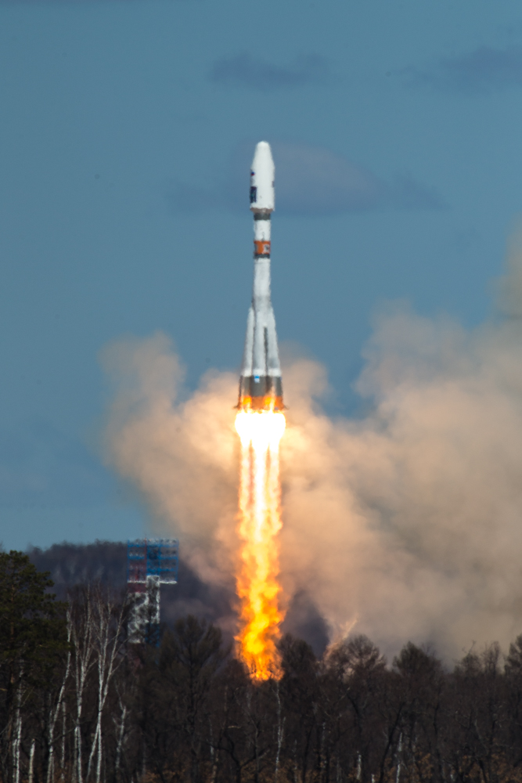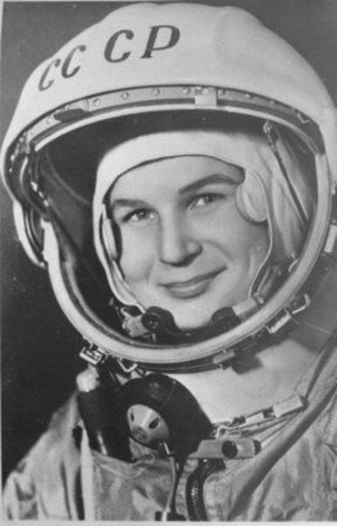

***2. Первая женщина космонавт.*** <https://histrf.ru/biblioteka/b/valientina-tierieshkova-ei-niebo-snimi-shliapu>

***4. Космонавт из республики Чувашия*** [https://ru.wikipedia.org/wiki/Николаев,_Андриян_Григорьевич](https://ru.wikipedia.org/wiki/Николаев,_Андриян_Григорьевич%20)

***5. Предложил использовать ракеты для полетов в космос***[космосhttps://fizikaklass.ru/fizika-10-klass/mehanika/9137.html](https://fizikaklass.ru/fizika-10-klass/mehanika/9137.html)

***6. Советский учёный , основоположник отечественного жидкостного ракетного двигателестроения*** <https://ru.wikipedia.org/wiki/Глушко,_Валентин_Петрович>

***9. Первый человек в мире, совершивший полёт в космос***

***10. Часть ракеты повышающая скорость подачи газа***

[https: ***/fizikaklass.ru/illustracii-po-fizike-10/zakoni.../9622.html***](/fizikaklass.ru/illustracii-po-fizike-10/zakoni.../9622.html)

***11. Создатель Лунохода*** <https://www.samara.kp.ru/daily/26114.4/3008919/>